Суммативное оценивание №1 за раздел «Нравственный выбор человека»

Подраздел И.С.Тургенев «Муму»
Цель обучения 6.2.1.1 Определять жанр и его признаки (рассказ, повесть, повесть-сказка)
6.2.4.1 Анализировать эпизоды драматических и прозаических произведений, важных для характеристики героев
6.2.9.1 - писать творческие работы (рассказы, мини-сочинения на литературные темы, сравнительные характеристики), выражая свое понимание прочитанного, используя изобразительные средства языка;

Критерии оценивания Обучающийся
- определяет жанр и его признаки
- анализирует эпизод произведения
- пишет творческую работу, выражая свое мнение и понимание прочитанного, используя изобразительные средства языка

Уровень мыслительных навыков Знание и понимание
Навыки высокого порядка

Время выполнения 20 минут
Максимальный балл 15 баллов

Задание 1. Ответьте на вопросы, выбрав один ответ из трех предложенных (6 баллов).

1. В основе произведения "Муму" лежит
а) художественный вымысел
б) нереальное событие
в) историческая реальность

2. Герасим ушел из Москвы, потому что
а) устал от хлопотной городской жизни
б) навсегда лишился единственного друга
в) соскучился по своему крестьянскому дому

3. Нравилось ли слугам хорошее настроение барыни?
а) Нравилось
б) Не очень то нравилось
в) Им было безразлично ее поведение

4. Тема повести И.С. Тургенева «Муму»
а) размышления о жестоком обращении с животными
б) осуждение крепостного права, калечащего судьбы людей
в) противопоставление барыни и крепостных

5. Почему в день возвращения Муму Герасим «усердствовал» как никогда?
а) радость от возвращения Муму удесятерила его силы;
б) чтобы умилостивить барыню;
в) чтобы получить похвалу от дворецкого Гаврилы.

6. За какую работу принялся Герасим, вернувшись в деревню?
а) взялся за соху и пахал один без помощи лошадёнки;
б) пошёл косить по-старинному;
в) проворно и безостановочно молотил трёхаршинным цепом.

Задание 2. Соотнесите героя с его описанием (3 балла)
Герой | Описание героя
- Герасим | А. Искусная и ученая прачка, работала за двоих, а ласки никакой никогда не видала
- Барыня | Б. Она была чрезвычайно умна, ко всем ласкалась, но любила одного Герасима
- Татьяна | В. Почитал себя существом обиженным и не оцененным по достоинству.
- Гаврила | Г. Уединенно доживала последние годы своей скупой и скучающей старости
- Капитон | Д. Мужчина двенадцати вершков роста, сложенный богатырем и немой от рождения
- Муму | Е. Человек, которому, судя по одним его желтым глазкам и утиному носу, сама судьба, казалось, определила быть начальствующим лицом

Задание 3. Кратко ответьте на вопросы. (2 балла)
1) К какому жанру относится произведение И.С.Тургенева «Муму»? Приведите доказательства
2) Почему Герасим, вернувшись в деревню, больше не держал ни одной собаки?

Задание 4. Рассмотрите иллюстрацию. Дайте развернутый ответ. (4 балла)
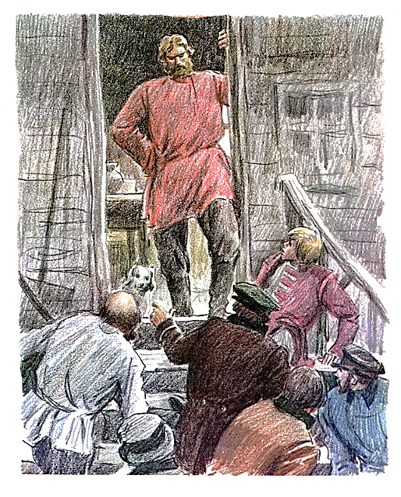
Какому эпизоду произведения она соответствует? Какую роль данный эпизод играет в произведении? Почему Герасим пообещал, что сам уничтожит Муму? Степан говорит о Герасиме, что “он сделает, коли обещал. Уж он такой...”. Как вы понимаете эти слова? На чьей стороне автор и каким образом он это показывает?

